תרגול SELECT בסיסי

כתבו את השליפות הבאות

**\*המספר בסוף כל שאלה מייצג את מספר הרשומות בטבלת התוצאה**

##### שלוף את כל הפרטים של כל העובדים מטבלת העובדים. (43)

##### שלוף את כל הפרטים של כל המחלקות מטבלת המחלקות וסדר אותם בסדר יורד לפי מספר המחלקה. (9(

##### שלוף שם פרטי ומשפחה של כל העובדים אשר מרוויחים פחות מ 20000 ש"ח, או יותר מ60000 ₪. (8(

##### שלוף את השם הפרטי, המשפחה והמשכורת של הנשים אשר מרוויחות מעל 25000 ש"ח, ומיין ע"פ שם המשפחה בסדר יורד, ומיון משני עולה ע"פ המשכורת. (13(

##### שלוף את כל שמות המחלקות שלא קיים להן מנהל. (1(

##### הצג את משכורות כל העובדים לאחר הוספה של %10 למשכורתם. (43(

##### שלוף את השם הפרטי, שם המשפחה ותאריכי ההעסקה של כל העובדים שסכום המשכורת והבונוס (יחדיו) שלהם גדול מ -25000 ונשכרו לעבודה החל מתאריך 01/01/1975. מיין עפ"י שמו הפרטי של העובד בסדר יורד ומיוון משני עולה עפ"י תאריך ההעסקה. (13(

##### שלוף את שם המשפחה ואת רמת ההשכלה של כל העובדות שמרוויחות יותר מ-2000 שקל ל**חודש** (הנתון יושב כמשכורת שנתית). (13(

##### **טבלאות פיתרון:**

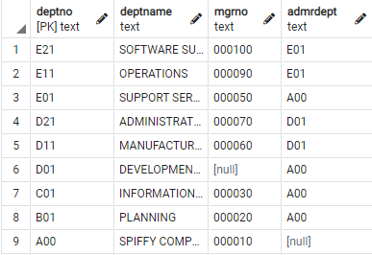

##### שימו לב שטבלאות אלו יכולות לעזור לכם במידה ונתקעתם ואתם לא יודעים איך להמשיך.

**2.**

##### **3.**

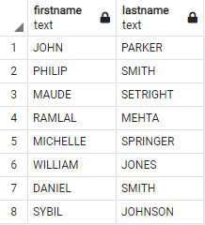

##### **4.**

